职业卫生技术报告信息网上公开记录表
用人单位名称 | 苏州海泰汽车科技有限公司常州分公司
用人单位注册地址 | 江苏省常州市武进区前黄镇常武南路 322 号
技术服务地址 | 江苏省常州市武进区前黄镇常武南路 322 号
联系人 | 徐栋
报告名称及编号 | 职业病危害因素评价报告WDJ020
项目组人员 | 王岩、马柳绪、张键、冯德元、陈德新、王颖、许海霞
现场调查人员 | 陈德新、许海霞
现场调查日期 | 2024.10.17 |  | 用人单位陪同人 | 徐栋
采样与测量人员 | 马柳绪、张键、冯德元、王颖
采样与测量日期 | 2024.11.05-11.07 |  | 用人单位陪同人 | 徐栋
现场照片（现场调查及现场采样与测量照片，含企业名称或标识的合影照片）
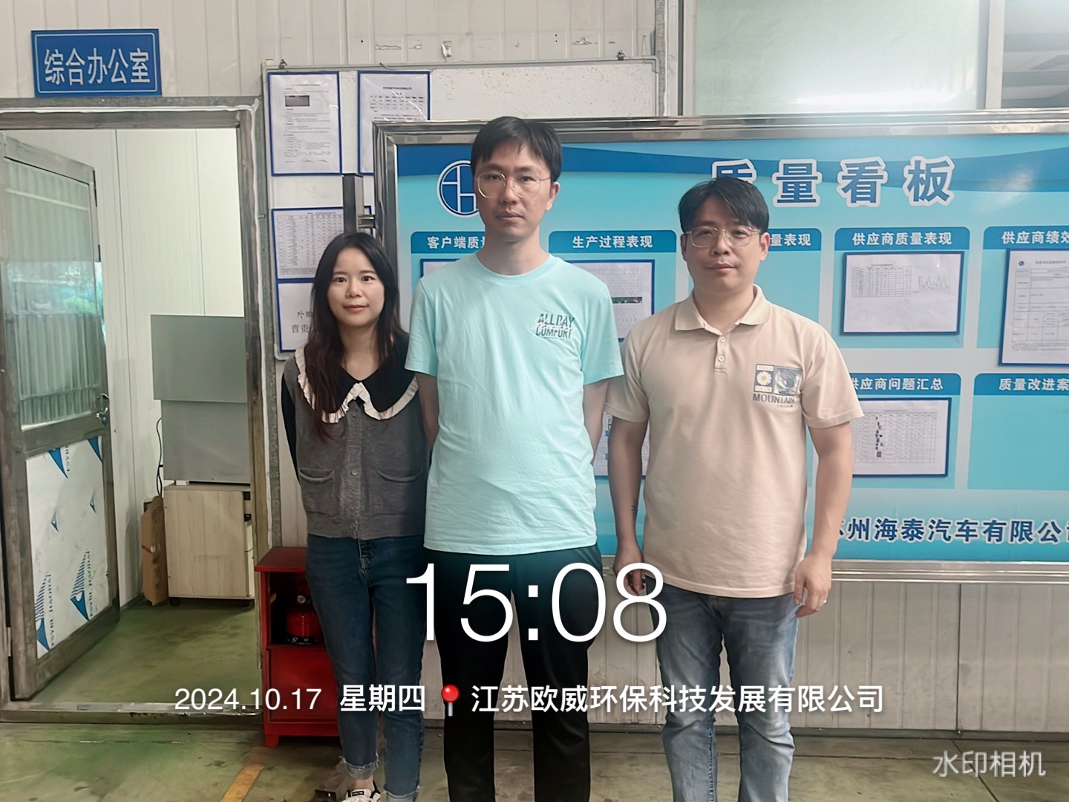

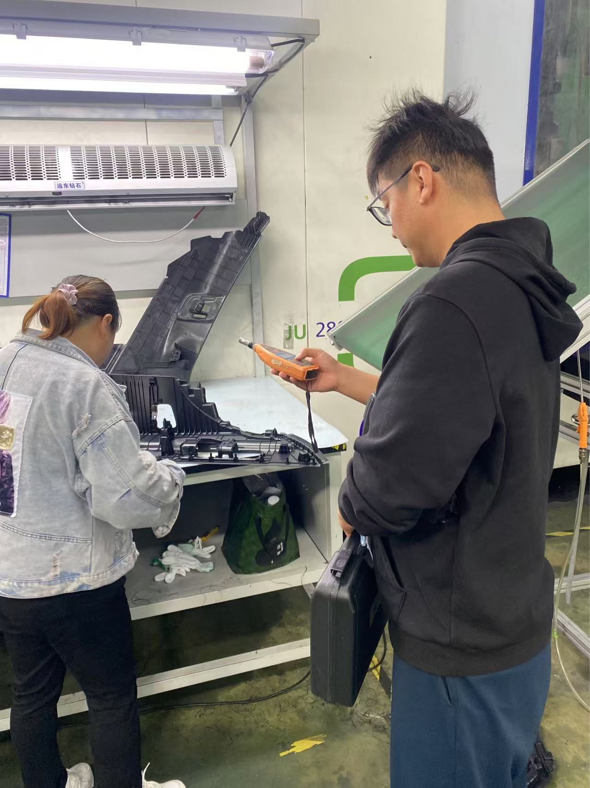 |  | 